学校师生参加2021年“民族团结一家亲”民族文化展示活动

信息来源：学生工作部、学生处（学生就业创业服务中心）、团委 | 发布日期：2021-05-25 22:33 | 已被查看了 147 次 责任编辑：蔡霞
为庆祝中国共产党成立100周年，增进各民族师生的相互了解和友谊，促进各民族文化的传承保护和创新交融，筑牢中华民族共同体意识，进一步增强文化认同和文化自信，由上海市教卫工作党委统战处主办，上海第二工业大学统战部承办的2021年上海高校民族团结进步教育系列活动——“民族团结一家亲”民族文化展示活动5月19日在上海第二工业大学太阳广场举行。学校师生代表参加此次民族文化展示活动。
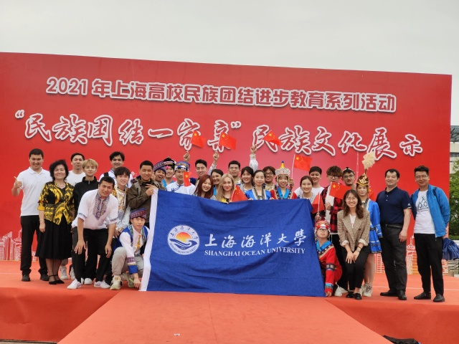
师生在活动现场合影留念
本次活动分舞台表演、民族游戏互动、民族特色展示三大板块同步进行，现场气氛热烈、精彩纷呈。夏伊麦尔但、王睿阳等2名学生通过自己原创的《星火燎原》说唱歌曲，以一个后浪的视角讲述了中国共产党成立100周年的奋斗历程，将音乐赋予了青年的意识，书生意气，挥斥方遒，奔放又不失优雅，以青春热烈的歌声，唱出了对祖国巨大的情愫、时代的主旋律、民族的最强音，表达了对党和祖国的热爱。
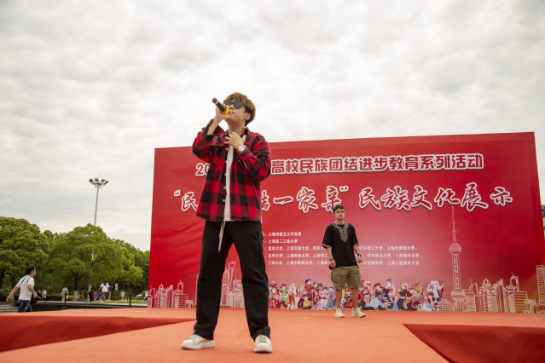
夏伊麦尔但、王睿阳演唱《星火燎原》
民族游戏互动环节中，来自我校7个民族的17位同学共同展示了被列入国家级“非物质文化遗产保护名录”的中民族特色游戏“竹竿舞”。同学们齐心协力、协调一致的拍打节奏，轻巧的舞蹈步伐，引来了众多观众欣赏和互动体验。
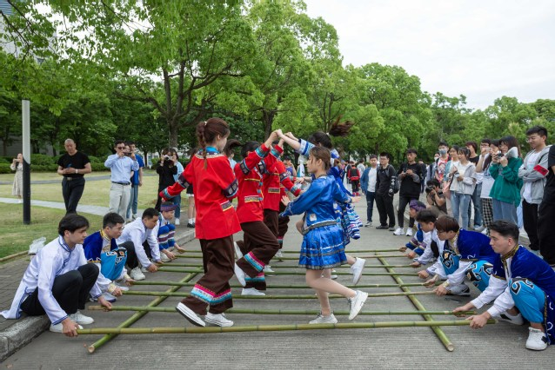
7个不同民族的17位同学共同展示《竹竿舞》
民族特色展示环节，我校的手工刺绣、民族乐器模型、服饰、饮食等，以及其他各民族具有代表性的特色物品，展示区吸引了不少观众，负责介绍的学生认真介绍每一件物品的名称、来源、用途、以及深含的寓意和故事，现场的师生在欣赏展品的过程中赞叹连连，尤其是学校教师莫合拜提纯手工刺绣的作品《十二木卡姆》和学生松哈尔亲手制作的哈萨克族的木制工艺品得到了观赏者的高度肯定和好评。
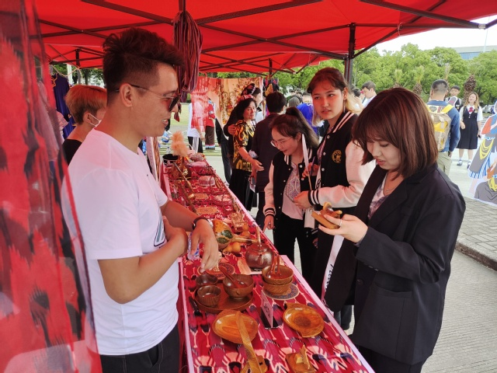
现场我校民族特色展示区
此次活动生动诠释了“民族团结一家亲”的主题，唱出了中华民族文化自信、传承中华优秀传统文化的生动实践，参加活动的少数民族学生代表纷纷表示本次活动作为一个与其他高校少数民族学生交流的平台，不仅了解了其他高校民族学生教育管理的丰富多样性，同时也对于增加文化自信，激发爱党爱国情怀有很好的促进作用。

（供稿：学生处）

